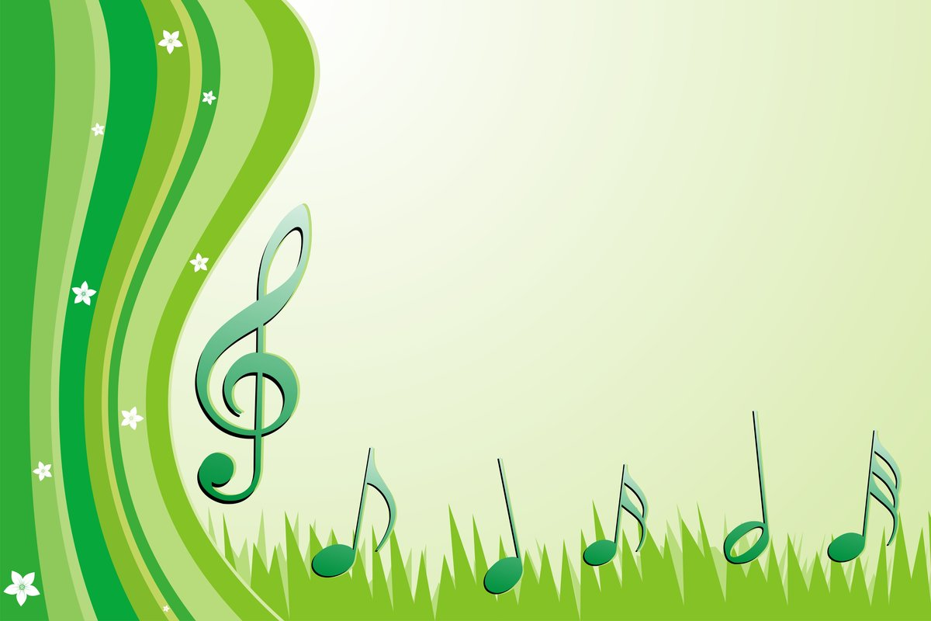
Музыка очень важна для жизни человека.
Психологи говорят, что музыка
помогает пережить горе, грусть,
депрессию. Музыка приносит радость,
помогает настроиться на другую волну,
более возвышенную и духовную.

Обязательно приобщайте ребенка
к миру музыки!

«Музыка является самым чудодейственным,
самым тонким средством привлечения к добру,
красоте, человечности.
Чувство красоты музыкальной мелодии
открывает перед ребенком собственную
красоту – маленький человек осознает свое
достоинство, развивает духовные силы ребенка,
его творческую активность.
Жизнь детей без музыки невозможна,
как невозможна без игры и без сказки…»

В.А. Сухомлинский

Советы родителям
по музыкальному воспитанию ребенка

- Выполняйте с ребенком различные физические упражнения под веселую, ритмичную музыку. Музыка создаст необходимый энергичный фон
для ребенка, поможет почувствовать ритм.
- Включайте спокойную плавную музыку без слов
во время выполнения ребенком рисования, лепки
и еще, когда ребенок учится писать.
Психологи установили, что когда в первом классе учителя включали классическую музыку, в то
время, когда дети учились писать, то движения
детей становились более плавными, и они лучше сосредоточивались на выполнении заданий.
- Включайте музыку и почаще танцуйте с ребенком. Это замечательно для воспитания. Ребенок
научится танцевать, хорошо двигаться под музыку, чувствовать ритм каждой мелодии. Кроме того, ребенок посредством танца общается с родителями без слов, что важно для наилучшего взаимопонимания.
- Если ребенок гиперактивный – ему надо почаще ставить слушать спокойную музыку.
- Веселые, энергичные мелодии помогают детям справиться с чувством страха.

